СОВЕРШЕННЫЙ СТИЛЬ КАК ОБРАЗ ЖИЗНИ
____________________

Солнечная деятельность солнечного проекта. Первого российского бренда по производству солнцезащитных очков с деревянной оправой и конкурента среди зарубежных аналогов.
Woodsun: единичное, исключительное, качественное.

Они не любят говорить.
Им нравится создавать продукт, который расскажет о себе сам.
Они за выверенные действия.

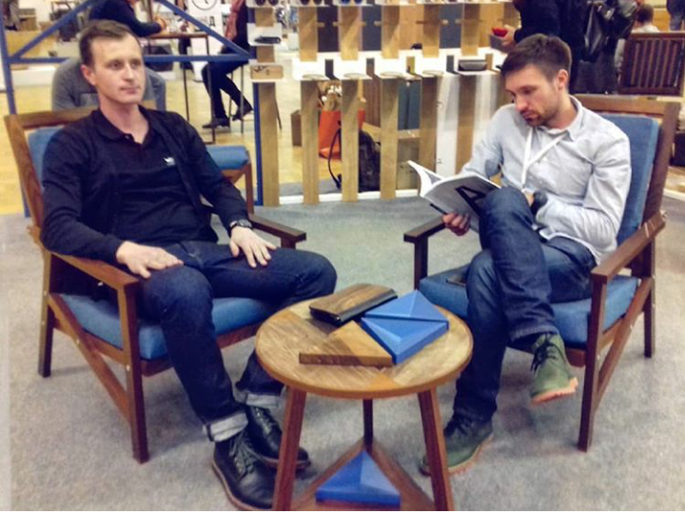

Иван Драпков и Андрей Горячев – основатели Rusprodesign,
создатели бренда Woodsun.
_______________________________

Разрушая стереотипы непопулярных профессий, Иван Драпков и Андрей Горячев доказали: любовь к делу и стремление к развитию превращает любую отрасль в успешный бизнес. Пересечение деревообработки с дизайном, уникальность и мастерство привели их в 2012 году к формированию четких целей и своего бренда.

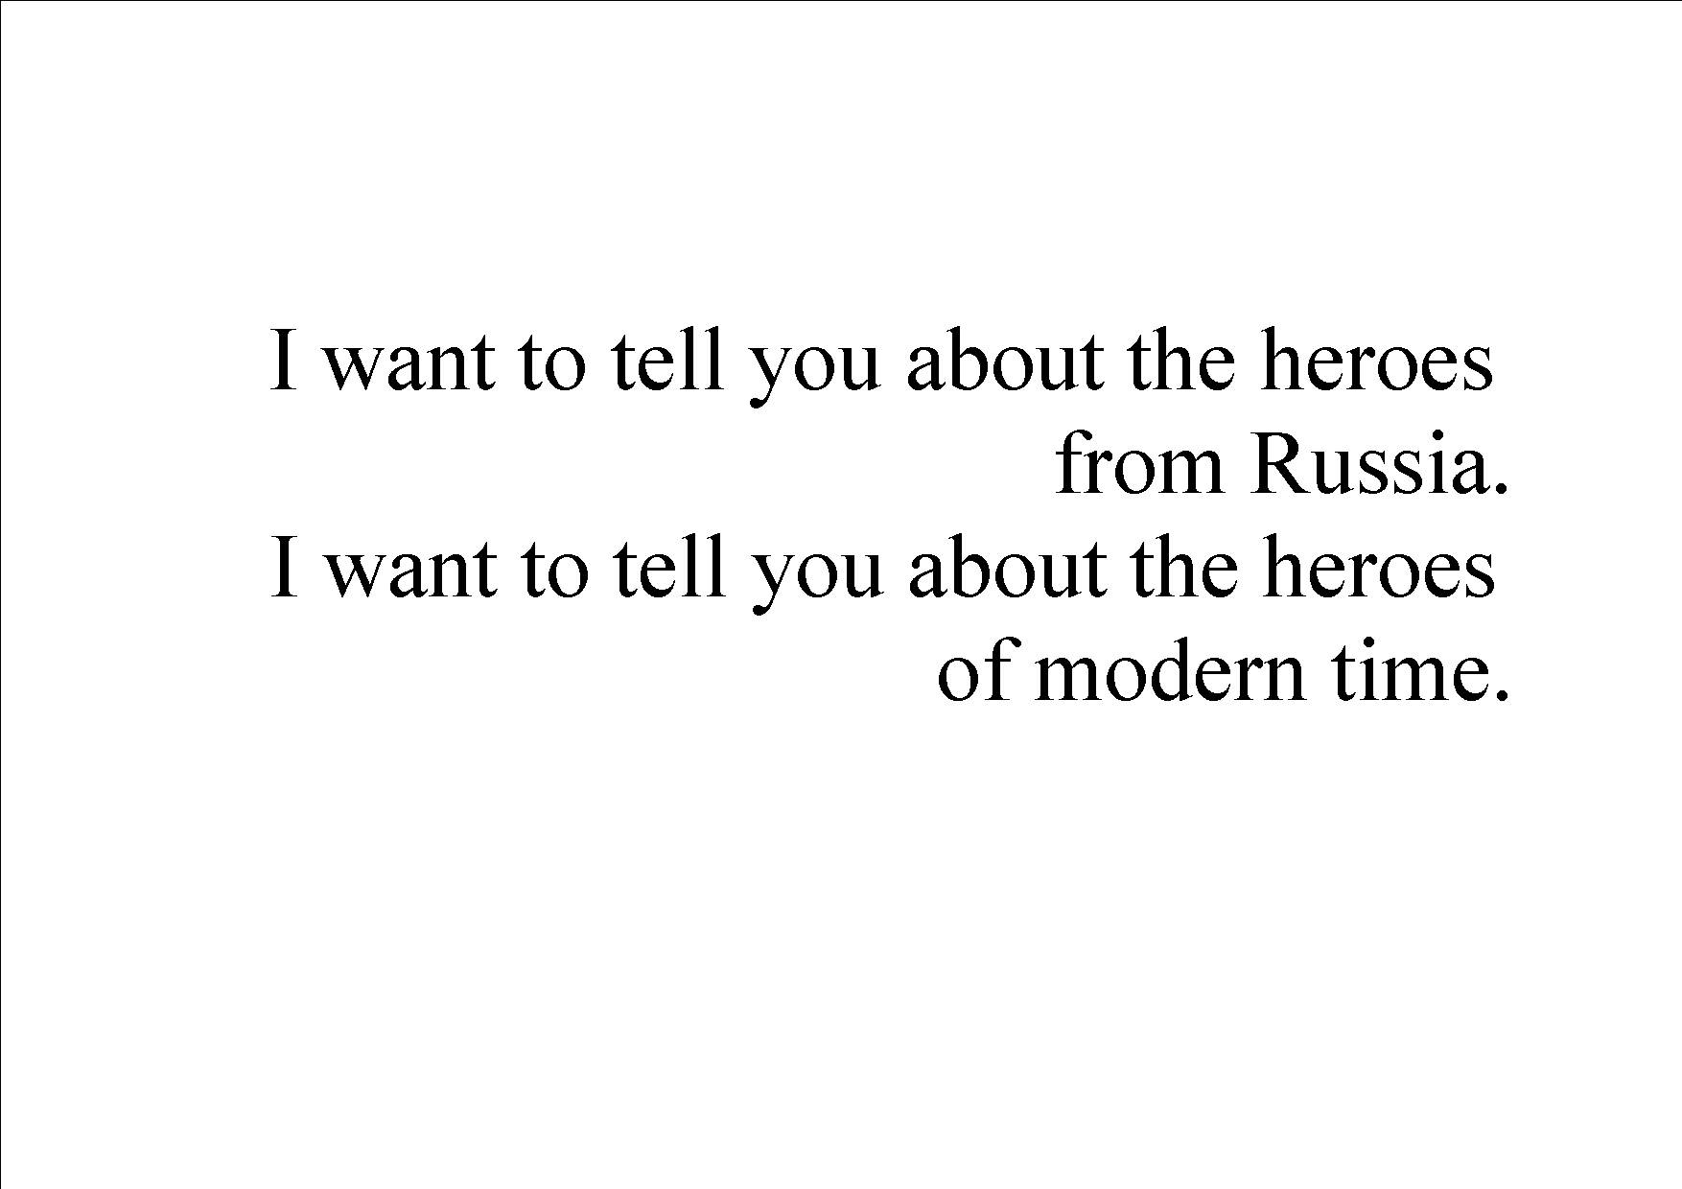

Иван Драпков с самого детства представлял любой предмет в проекции, игре за компьютером предпочитал конструирование самолетов, объектам, которые видел, придумывал свой дизайн. Ему, тогда ребенку, было предоставлено личное пространство, время, возможность выбора и он, минуя поиск, раскрыл свой шифр, определив сам, в какое русло направить энергию. Вырисовывал в голове представления о столярных мастерских, и о том, как необходимо ему, в будущем, позаботиться о наличии там исправных инструментов. Чтобы «красивым» было не только само пространство, но и работ таковых выходило много. Тогда ему было 11. Сейчас, спустя 20 лет, он так же кропотливо подходит к каждой детали, касаемой деятельности Woodsun, как и в начале создания проекта.
Во время обучения в МГХПА им.Строганова Иван разрабатывал модели мотоциклов, занимался дизайном на смежных проектах, но всегда хотел сделать что-то, что сможет отличиться от существующего ранее - открыть своё дело. У него получилось. Компания Woodsun – одно из дочерних направлений Rusprodesign – основателями которой являются он и Андрей Горячев.
Как и большинству, им приходилось сталкиваться с непринятием цели всерьез, но, несмотря на это, они реализовали стремления - сделать что-то значимое в их жизни. И сделали. Бренд, который любят ни только в России, но и за рубежом.



«Даже если за окном серость, я всё равно беру с собой очки, потому что я верю в солнечное будущее», - придерживается мнения Андрей. Сейчас и тогда, в период начала работы мастерской, где вдвоем с Иваном они вырезали из дерева первую партию очков. На раннем этапе покупка высокотехнологичного оборудования была для них лишь в перспективе. Но старание, упорство, труд, уверенность в своих силах при минимальных финансовых вложениях и стремление к развитию оправдали все риски. Результат от продаж на тот момент подтвердил: они выбрали верный путь, заняли свою нишу. Помимо развития российского дизайна и производства качественного продукта, цель, которую ставили перед собой, заключалась для них: в возрождении мануфактур времен империи, в развитии забытой отрасли, в попытке сохранить традиции, превратив работу с деревом в искусство.
Им это удалось. Woodsun - одна из немногих компаний в России, участники которой посредством чувства вкуса, стиля и культуры стирают границы между народами и странами. Не приближаются к европейскому уровню – идёт наравне с ним. Они открывают для иностранцев Россию с иного ракурса. Указывая на талант, новаторство и мастерство через продукт, который создают.
Значимость их деятельности для развития экономики внутри страны и на международном уровне подтверждается конкретными примерами. По информации от электронной платежной системы PayPal объем международных розничных онлайн-продаж из России за последние несколько лет значительно вырос. В 2016 году он составил 2 млрд долларов. Не без участия Woodsun.

Всё это результат сплоченной работы команды, как называют себя сами они, «семьи» из шести мастеров, живущих в Хотьково. Очки и аксессуары из дерева - не единственное, что производят они. В рамках «Rusprodesign» Woodsun также сотрудничают с дизайн-студиями и крупными компаниями (один из ярких примеров – индивидуально-выполненный заказ для шведского производителя грузовой и промышленной техники Scania), производят конструкции по собственному дизайну и по заданным проектам.

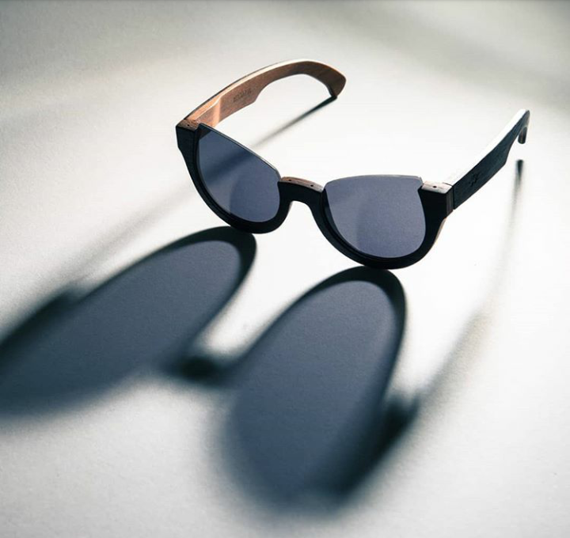

Фото Марии Клубковой

____________________________

В создании солнцезащитных очков Woodsun использованы ценные породы дерева, линзы с высокой оптической точностью всемирно известной марки.
В каждой детали, как и в целом предмете ощутимы любовь и трепет.
Для тех, кто готов убедиться в этом, доступен официальный сайт (www.woodsun.ru) и Woodsun store, расположенный в Москве. Отправляйтесь и знакомьтесь с искусством ближе.
Высокая технологичность и профессиональный уровень мастеров – не единственное верное определение. Достоверней упомянуть о качестве. Премиальность которого существует там, где есть они.

